Муниципальное автономное дошкольное образовательное учреждение
«Детский сад № 57» г. Сыктывкара

Развивающее пособие по финансовой грамотности для детей старшего дошкольного возраста
«Портфель юного финансиста»

Многочисленные исследования последних лет свидетельствуют о необходимости внедрения экономического образования с дошкольного возраста, когда дети получают первичный опыт участия в элементарных экономических отношениях, происходит их приобщение к миру экономической действительности. Финансовое просвещение и экономическое воспитание - сравнительно новое направление в дошкольной педагогике. В современное время возникла необходимость формировать у детей старшего дошкольного возраста финансовую грамотность. Ведь дети оказываются вовлечены в экономическую жизнь семьи. Ходят с родителями в магазины, сталкиваются с рекламой, понимают, что их родители зарабатывают деньги, чтобы покупать товары и услуги. Задача воспитателя детского сада – преподнести элементарные финансовые понятия в игровой, доступной и увлекательной форме. Для этой цели создано развивающее пособие «Портфель юного финансиста»
В соответствии с ФГОС ДО, данное пособие обеспечивает развитие личности, мотивации и способностей детей в различных видах деятельности и охватывает следующие структурные единицы, представляющие определенные направления развития и образования детей: социально-коммуникативное развитие; познавательное развитие; речевое развитие; художественно-эстетическое развитие.
Предлагаю вашему вниманию пособие для детей старшего дошкольного возраста, которое предлагает приоткрыть для ребёнка увлекательный мир экономики.
Цель: Способствовать формированию у детей старшего дошкольного возраста основ финансовой грамотности.
Задачи:
- Закреплять названия русских денег, формировать умение применять в игре полученные знания.
- Стимулировать познавательную активность, способствовать развитию коммуникативных навыков. Развивать познавательный интерес, речь, память, внимание, воображение, логическое мышление.
- Воспитывать интерес к теме финансов, бережное отношение к деньгам, дружеские взаимоотношения в детском коллективе.
Для того, чтобы сделать первое целенаправленное знакомство с экономикой интересным и понятным, мною был подобран для детей старшего дошкольного возраста доступный познавательный материал. Предложенные игровые задания не только заинтересуют ребёнка, но и закрепят пройденный материал, помогут преподнести элементарные финансовые понятия в максимально доступной и увлекательной форме. Дидактическое пособие активно применяется в образовательном процессе, может использоваться в части НООД по финансовой грамотности, и в самостоятельной игровой деятельности детей.
Для этой цели было создано дидактическое пособие: «Портфель юного финансиста». Наполнение портфельчика по экономике включает в себя разнообразные задания и приглашает ребят выполнить их.
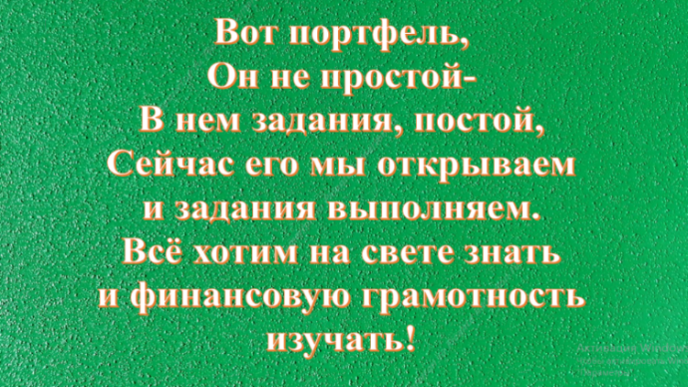
Раздел «Собери деньги» формирует представление детей о деньгах (бумажных и металлических).
Ребенку предлагается подобрать бумажные купюры и монеты, соответствующие указанным на страницах.
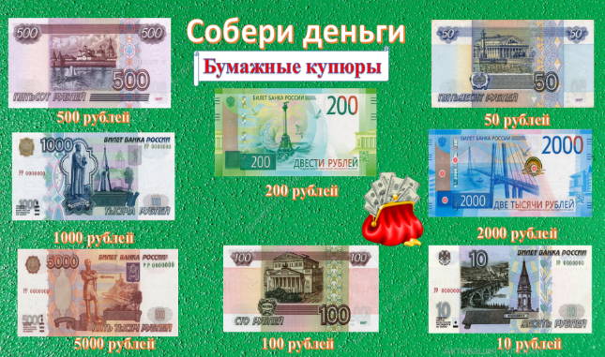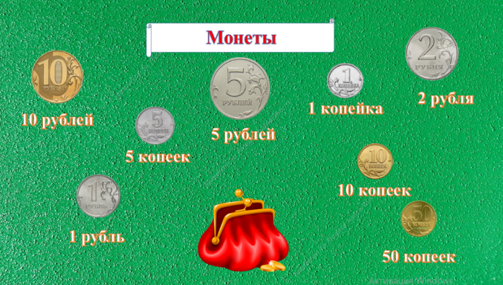
Раздел «Что можно и нельзя купить за деньги» формирует понимание того, что не все покупается за деньги; главные ценности - отношения, окружающий мир, радость и любовь близких людей - за деньги не купишь.
Дети распределяют картинки на группы, что можно купить за деньги и что нельзя.
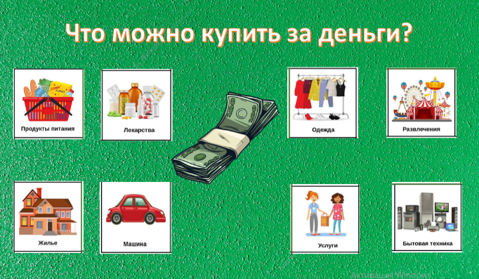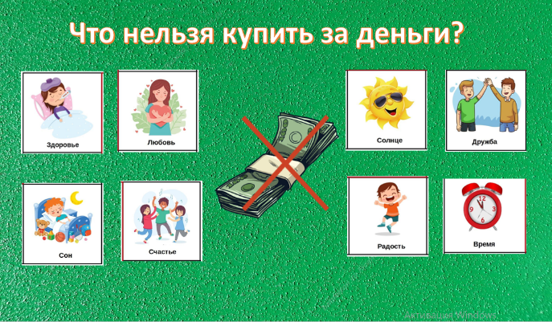
Раздел «Товары и услуги» расширяет знания детей об экономических категориях «Товар» и «Услуга». Дает представление о том, что товар покупают, продают, а услуги оказывают.
Детям предлагается распределить картинки на товары и услуги.
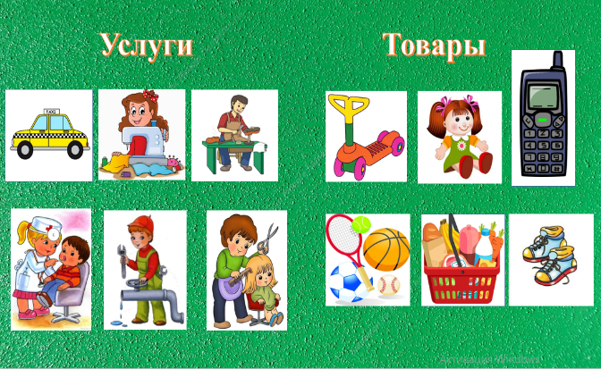

Раздел «Потребности» расширяет знания детей о потребностях, желаниях и их отличиях.
Ребёнку необходимо положить в один мешок предметы, которые нам жизненно необходимы (надо), а какие желаемые (хочу).
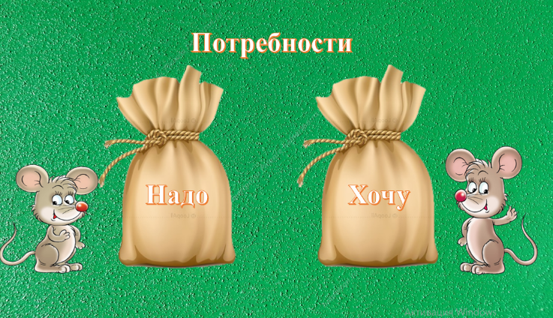
Раздел «Доходы» и «Расходы» формирует представление детей о семейном бюджете, знакомит с понятиями «доход», «расход» и учит их классифицировать.
В этом задании детям предлагается помочь родителям распределить семейный бюджет и найти картинки, соответствующие доходам и расходам.
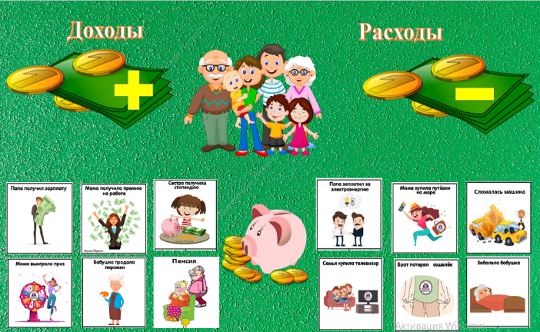
Раздел «Дороже» «Дешевле формирует знания детей о видах товаров, их приблизительной цене, соотношении.
Дети между двумя предметами одной категории выбирают и обводят красным фломастером то, что дороже, синим то, что дешевле.
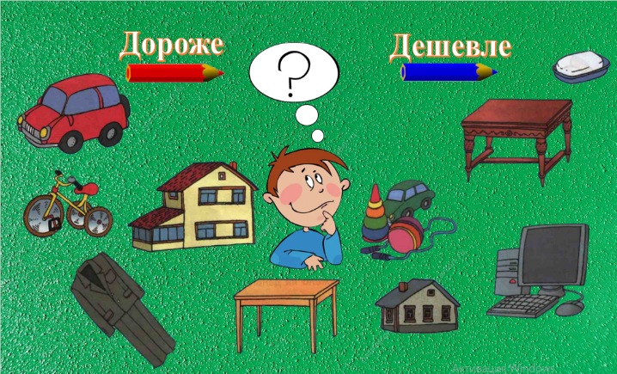

Раздел «Правильно расставь ценники»
В данном разделе все цены перепутаны. Детям предлагается подобрать каждому товару более подходящую цену.
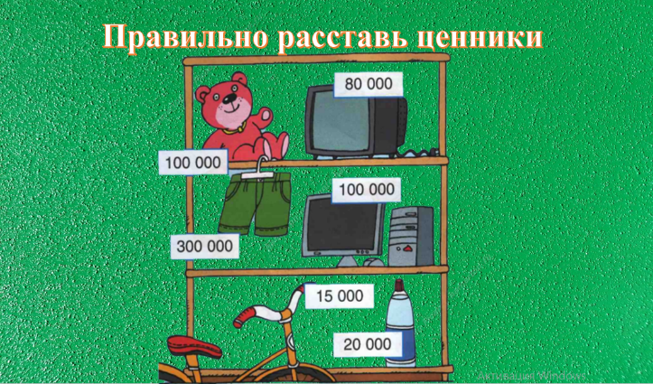
Раздел «Сколько монеток собрала Муха - Цокотуха» способствует закреплению счёта в пределах 10, умение проходить лабиринт.
В данном задании ребенок должен пройти лабиринт и назвать каким достоинством были монетки, которые нашла Муха-Цокотуха, а также сколько всего монеток она собрала и прикрепить число, соответствующее количеству монет на игровое поле.
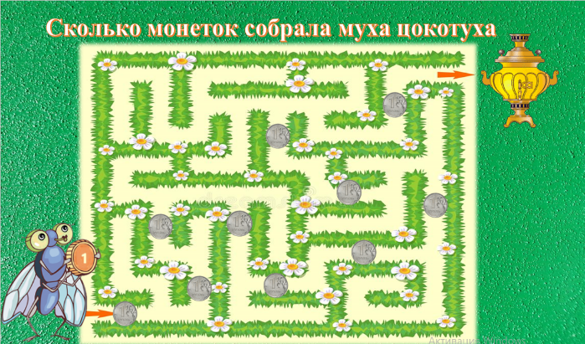
Раздел «Проведи линии от шариков к монеткам» закрепляет знания детей о металлических деньгах.
Ребёнку необходимо найти одинаковые монеты и соединить их линиями.
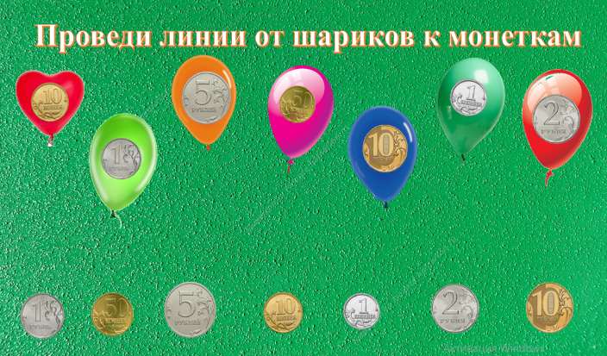

Раздел «Сколько монет и сколько копеек в кошельке» способствует аналитическому мышлению, закрепляет знания о достоинстве монет, внешних различиях.
Здесь детям предлагается посчитать количество монет и сумму денег, которая находится в кошельке.
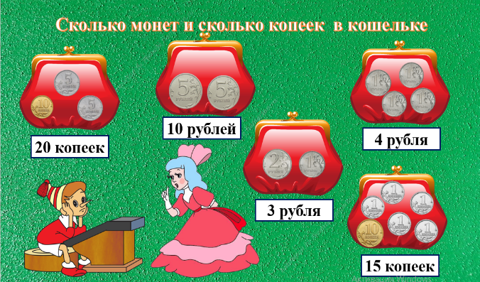
Раздел «Финансовые задачи» учит детей решать простые математические задачки по финансовой грамотности.
В данном разделе дети решают задачки по финансовой грамотности.
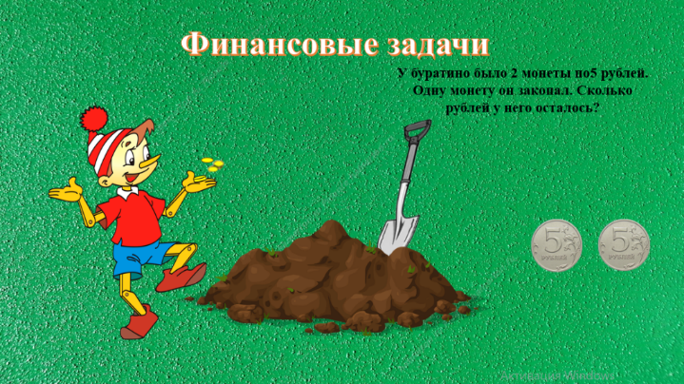
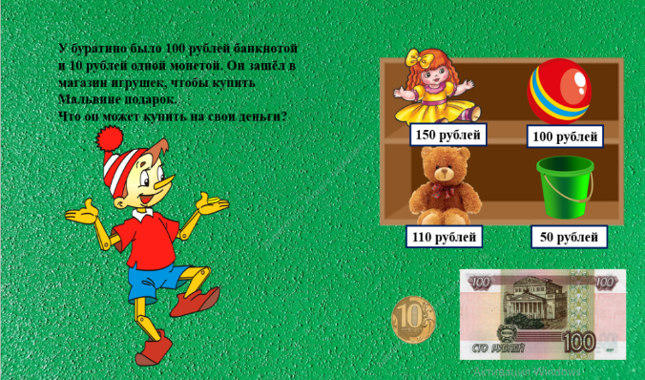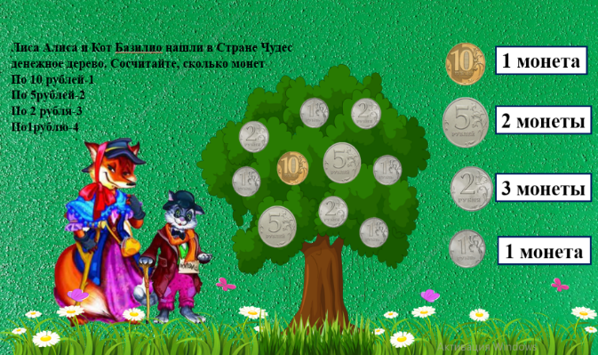

Раздел «Загадки и отгадки» развивает логическое мышление детей путем решения загадок по финансовой грамотности, пополняет словарный запас, развивает сообразительность, любознательность, воображение.
Детям загадываются загадки, на которые они должны ответить, вспомнив финансовые термины, и найти соответствующую картинку-отгадку.
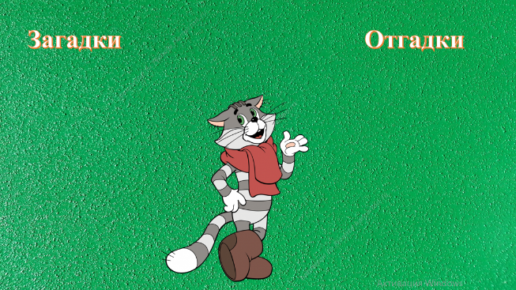

Предложенные игровые задания заинтересуют ребёнка и помогут преподнести элементарные финансовые понятия в максимально доступной и увлекательной форме. Дидактическое пособие активно применяется в образовательном процессе, может использоваться в части НООД по финансовой грамотности, и в самостоятельной игровой деятельности детей.

